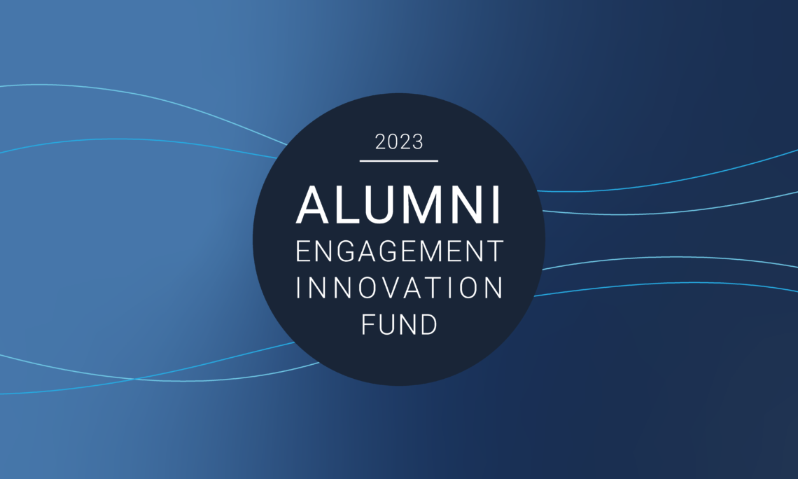

La Embajada de Estados Unidos en México se complace en anunciar el 2023 Alumni Engagement Innovation Fund (AEIF), un concurso anual de subvenciones organizado para ex becarios/as de los distintos programas educativos y de intercambio implementados por el Departamento de Estado de los Estados Unidos. Buscamos propuestas de equipos de al menos dos ex becarios/as que cumplan con todos los requisitos de elegibilidad del programa. Basado en la disponibilidad de fondos, AEIF considerará propuestas entre US$5,000 and US$35,000 dólares. Las propuestas al AEIF 2023 deberán enviarse a AndionE@state.gov antes del 31 de enero de 2023 para el primer ciclo. Todas las propuestas deben enviarse en inglés y solo enviar los formularios requeridos.

DESCRIPCIÓN DEL PROGRAMA
AEIF está diseñado para aumentar el impacto de la inversión del gobierno de los Estados Unidos en participantes y programas de intercambio al ayudar a los ex becarios/as a desarrollar e implementar proyectos que apoyen los objetivos de la política exterior de los Estados Unidos, promuevan intereses compartidos y beneficien a las comunidades locales. Las propuestas deben abordar uno de los temas enumerados a continuación. Las propuestas que no aborden el tema como se describe en el programa se considerarán inelegibles. Todos los proyectos AEIF deben abordar al menos uno de los siguientes:
- Reúna a ex becarios/as de diferentes programas de intercambio para construir o expandir una red de ex becarios/as capaz de trabajar juntos en intereses comunes y aumentar la colaboración regional y global de los ex becarios/as.
- Fortalecer la relación entre los ex becarios/as y el gobierno de los Estados Unidos para trabajar juntos en actividades que aborden metas y desafíos mutuos.
- Apoyar a los ex becario/as a medida que desarrollan su capacidad de liderazgo e implementan proyectos en sus comunidades.

Ejemplos de proyectos AEIF 2021: encontrará varios ejemplos de proyectos AEIF 2021 exitosos a continuación. Visite https://alumni.state.gov/aeif/congrats-2021-aeif-competition-winners para leer más sobre estos proyectos.

INFORMACIÓN SOBRE LA ADJUDICACIÓN FEDERAL
Anuncio publicado: 30 de noviembre de 2022
Período de ejecución del programa: los programas propuestos deben completarse entre junio de 2023 y marzo de 2024.
INFORMACIÓN DE ELEGILIBILIDAD
- Los solicitantes deben ser ex becarios/as de un programa de intercambio financiado por el gobierno de EE. UU. (https://alumni.state.gov/list-exchange-programs) o un programa de intercambio patrocinado por el gobierno de los Estados Unidos.
- El proyecto propuesto involucra al menos a dos ex becarios/as del programa de intercambio patrocinado por el gobierno de los Estados Unidos. Y debe especificar un líder de equipo. También se debe incluir a cualquier miembro del equipo que no sea ex becario/a.
- Las solicitudes de asociaciones de ex becarios/as deberán especificar un líder de equipo.
- Los ex becarios/as que sean ciudadanos estadounidenses no pueden presentar propuestas, pero los ex becarios/as ciudadanos estadounidenses pueden participar como miembros del equipo en un proyecto; sin embargo, el equipo debe tener al menos dos ex becarios/as del programa de intercambio ciudadanos argentinos.
- Todas las actividades del proyecto deben de llevarse a acabo fuera de los Estados Unidos y sus territorios.
- Las propuestas deben estar en el rango de US$5,000 a US$35,000 dólares.
- El proyecto propuesto identifica y apoya las prioridades de la Misión a través de actividades orientadas al servicio público.
- Se alienta la inclusión de costos compartidos para esta oportunidad.
Formularios de solicitud obligatorios para su envío:
Solo se considerarán para financiación las propuestas enviadas mediante los estos dos formularios oficiales.
- Formulario de propuesta AEIF 2023
Formulario de presupuesto AEIF 2023
- Los formularios deberán enviarse en el formato en que aparecen en esta página (PDF y Excel) a AndionE@state.gov antes del martes 31 de enero de 2023. Todas las propuestas deben enviarse en inglés y solo enviar los formularios requeridos.

Presupuesto
Las propuestas podrán solicitar fondos desde US$5.000 hasta US$35.000. El formulario de presupuesto incorpora secciones para la narrativa de justificación presupuestaria, así como una segunda pestaña que proporciona instrucciones sobre qué incluir en las diversas categorías presupuestarias. El presupuesto deber estar en dólares estadounidenses y se envía utilizando el formulario de presupuesto AEIF 2023 designado.

Costos compartido: Los ejemplos incluyen apoyo en especie (servicios, mano de obra, suministros / equipos o voluntarios), una empresa que contribuye con alimentos, una organización que ofrece un lugar con descuento o sin cargo, una ONG que patrocina una actividad, un experto que dona tiempo para facilitar un seminario, etc. Recomendamos que todas las propuestas incluyan algún tipo de participación en los costos.

Una nota sobre los costos razonables: Durante el desarrollo y la revisión de propuestas en la publicación, asegúrese de que las categorías de costos sean razonables. Los costos de gestión del proyecto no deben superar el 30% del monto total del presupuesto solicitado. Los costos de gestión del proyecto incluyen honorarios para oradores, capacitadores y consultores. Los costos de alojamiento deben ser para las actividades del programa durante el proyecto y no para el alquiler a largo plazo para los miembros del equipo del proyecto. Los costos de viaje deben tener en cuenta los medios de viaje más económicos.
Actividades y costos respaldados
AEIF 2023 puede apoyar las siguientes partidas presupuestarias:
- Transporte intrarregional o dentro del país
- Alquiler de lugares para actividades del proyecto
- PPE y equipo de desinfección
- Comidas / refrigerios que son parte integral del proyecto (es decir, almuerzo de trabajo para una reunión)
- Costos razonables para respaldar la programación virtual (es decir, suscripción a Zoom, WebEx, cámaras / micrófonos para reuniones virtuales, servicios de correo, etc.)

AEIF 2023 no respalda las siguientes actividades o costos, y el comité de selección considerará no elegibles las solicitudes que involucren cualquiera de estas actividades o costos:

- Cualquier pasaje aéreo hacia / desde los Estados Unidos y sus territorios
- Actividades que tienen lugar en los Estados Unidos y sus territorios
- Salarios del personal, espacio de oficina y gastos generales / operativos
- Grandes artículos de equipo duradero o programas de construcción
- Alcohol, comidas, refrescos o entretenimiento en exceso
- Investigación académica o científica y/o publicaciones
- Actividades benéficas o de desarrollo
- Prestación de servicios sociales directos a una población
- Becas individuales
- Viajes / visitas sociales
- Regalos o premios
- Duplicación de programas existentes
- Desarrollo institucional de una organización
- Capital de riesgo, iniciativas con fines de lucro o cobrar una tarifa por la participación en el proyecto.
- Apoyo a actividades religiosas específicas
- Campañas de recaudación de fondos
- Apoyo u oposición a la actividad política partidista o cabildeo para una legislación específica
Requisitos de informes: Los ganadores deberán presentar informes financieros e informes del programa. El documento de adjudicación especificará la frecuencia con la que deben enviarse estos informes.

Una nota sobre COVID-19 y la seguridad de los participantes: recuerde priorizar la seguridad de los ex becarios/as y la viabilidad de las actividades del proyecto, incluidos los impactos no deseados que tales subvenciones pueden tener en su seguridad. Tenga en cuenta el estado de COVID-19 al planificar su proyecto para adaptarse a cualquier restricción (es decir, toques de queda, cierre, compra de PPE o costos de tecnología razonables para servicios virtuales).

Solo se permite una propuesta por grupo.

Consultas sobre el proceso de postulación y/o envío de formularios: AndionE@state.gov

